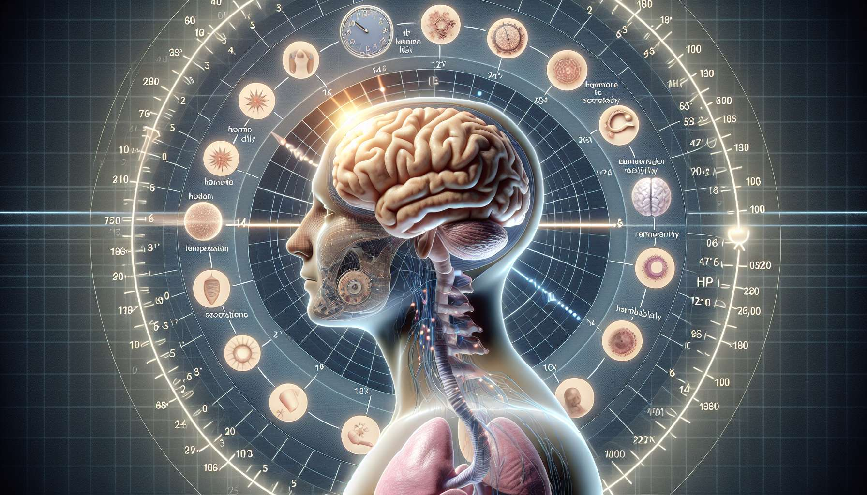

Los ritmos circadianos son procesos biológicos endógenos que duran aproximadamente 24 horas, presentes en la mayoría de los seres vivos, desde bacterias hasta mamíferos, pasando por las plantas. Estos ritmos regulan numerosas funciones fisiológicas, comportamentales y cognitivas, como el ciclo de sueño-vigilia, la temperatura corporal, la secreción de hormonas, la actividad metabólica y el rendimiento mental.  
  
Una de las características fundamentales de los ritmos circadianos es su naturaleza endógena. Esto significa que son generados internamente por el organismo, gracias a un reloj biológico ubicado en el cerebro, más específicamente en los núcleos supraquiasmáticos del hipotálamo (ver submódulo 3-2). Este reloj interno es capaz de mantener un ritmo de aproximadamente 24 horas, incluso en ausencia de señales externas.  
  
Sin embargo, los ritmos circadianos pueden ser sincronizados por zeitgebers (dadores de tiempo), es decir, señales ambientales que permiten ajustar el reloj biológico a la alternancia día-noche. El principal sincronizador es la luz, captada por células especializadas de la retina, que transmiten la información al reloj central. Otros factores, como la temperatura, la actividad física y las interacciones sociales, también pueden influir en los ritmos circadianos (ver submódulo 3-3).  
  
Los ritmos circadianos presentan varias propiedades notables. Son persistentes, es decir, continúan expresándose incluso en ausencia de sincronizadores externos, con un período cercano a 24 horas. También son universales, presentes en casi todos los seres vivos, pero con variaciones individuales (ver submódulo 3-6 sobre los cronotipos). Finalmente, son adaptables, capaces de reajustarse progresivamente en respuesta a cambios ambientales, como el jet lag o el trabajo por turnos (ver submódulo 3-7).  
  
A nivel molecular, los ritmos circadianos son generados por bucles de retroalimentación transcriptos y traducidos que involucran genes del reloj, como CLOCK, BMAL1, PER y CRY (ver submódulo 3-4). Estos mecanismos complejos permiten una regulación precisa de la expresión génica y una sincronización de las funciones fisiológicas en todo el organismo.  
  
Comprender las características y el funcionamiento de los ritmos circadianos es esencial para un Entrenador de Sueño, ya que estos ritmos juegan un papel central en la regulación del sueño y la vigilia (ver submódulo 3-5). Las alteraciones de los ritmos circadianos, ya sean debido a factores ambientales o a trastornos específicos, pueden provocar dificultades para conciliar el sueño, despertares nocturnos, somnolencia diurna excesiva y una alteración de la calidad del sueño. Al ayudar a los clientes a reforzar y resincronizar sus ritmos circadianos, el Entrenador de Sueño puede contribuir a mejorar su sueño y bienestar general de forma duradera.  
  
Puntos a recordar:  
  
1. Los ritmos circadianos son procesos biológicos endógenos de una duración de aproximadamente 24 horas, presentes en la mayoría de los seres vivos.  
  
2. Regulan numerosas funciones fisiológicas, comportamentales y cognitivas, como el ciclo de sueño-vigilia, la temperatura corporal, la secreción de hormonas, la actividad metabólica y el rendimiento mental.  
  
3. Los ritmos circadianos son generados internamente por un reloj biológico ubicado en los núcleos supraquiasmáticos del hipotálamo.  
  
4. Pueden ser sincronizados por zeitgebers (dadores de tiempo), principalmente la luz, captada por células especializadas de la retina.  
  
5. Los ritmos circadianos son persistentes, universales y adaptables.  
  
6. A nivel molecular, son generados por bucles de retroalimentación que involucran genes del reloj.  
  
7. Comprender los ritmos circadianos es esencial para un Entrenador de Sueño, ya que juegan un papel central en la regulación del sueño y la vigilia.  
  
8. Las alteraciones de los ritmos circadianos pueden causar dificultades de sueño y una alteración de la calidad de vida.  
  
9. El Entrenador de Sueño puede ayudar a los clientes a reforzar y resincronizar sus ritmos circadianos para mejorar su sueño y bienestar general.